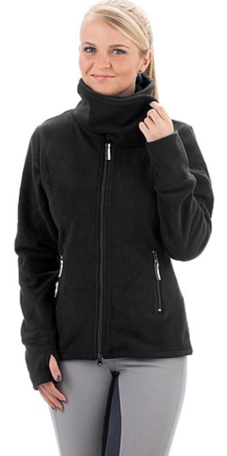
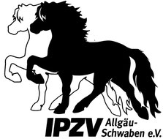
NEUE VEREINSJACKEN

Fleece Jacke Nanuk von KRÄMER Pferdesport bestickt mit dem Vereinslogo des IPZV Allgäu-Schwaben e.V.

Artikelbeschreibung Jacke Nanuk:
Seit vielen Jahren ein Bestseller mit exzellenten Kundenbewertungen: Die ausgesprochen schöne, tailliert geschnittene und kuschelige Fleecejacke Nanuk von STEEDS. Vor eisiger Zugluft schützt ein breiter, überlappender Kragen der sowohl geschlossen als auch offen getragen werden kann. Das schnell trocknende und robuste Fleecematerial besitzt eine hervorragende Gewicht-Wärme-Relation und bietet eine zuverlässige Isolierung der Körperwärme. Der gute Feuchtigkeitstransport des Fleece-Materials schützt vor gefährlichem Auskühlen nach einem anstrengenden Geländeritt oder der Reitstunde.

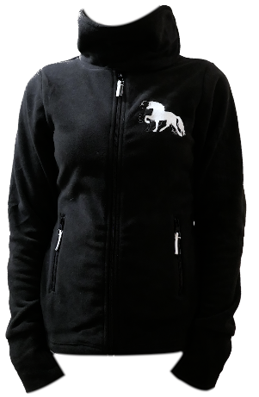
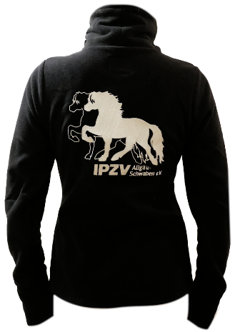
Die weiche Reitjacke kann solo oder als wärmender Midlayer unter einer wasser- und winddichten Wetterschutzjacke getragen werden und macht dank des durchdachten Schnittes immer eine gute Figur. Praktische Daumenschlaufen verhindern, dass die Ärmel beim Reiten oder bei der Stallarbeit verrutschen und spenden den empfindlichen Handgelenken zusätzlichen Kälteschutz. In den beiden RV-Fronttaschen können klamme Finger schnell wieder aufgewärmt werden und auch Handschuhe, Handy oder Schlüssel finden hier genügend Platz. Der durchgehende 2-Wege-Front-RV fügt sich dezent ins Farbbild und kann einhändig bedient werden. Super geschnitten, zuverlässig wärmend und vielseitig einsetzbar: die Fleece-Reitjacke von
STEEDS hat auf jeden Fall das Zeug zum neuen Lieblingsteil! Mit dezentem STEEDS-Stickzug am Ärmel.

Material: 100 % Polyester. Maschinenwaschbar bei 30°C Quelle: https://www.kraemer.de/Fleecejacke-Nanuk.htm

Schwarze Jacke mit weißer Bestickung (andere Farbkombinationen auf Anfrage möglich)

Kosten pro Jacke: siehe Preistabelle zzgl. Versandkosten (nach Absprache können die Jacken auch pro Stallgemeinschaft verschickt werden oder bei Verein-Veranstaltungen ausgeliefert werden.)

Größentabelle: Preistabelle:
Kinder** | 116 | 128 | 140 | 152 | 164 | 176 |  |  | 52 €
Damen* | XS | S | M | L | XL | XXL | 3XL |  | 54 €
Männer*** |  | S | M | L | XL | XXL |  |  | 59 €
**STEEDS Kinder-Fleecejacke Anouk
***STEEDS Herren-Fleecejacke Markus

Verbindliche Bestellung unter: geschaeftsstelle@ipzv-allgaeu-schwaben.de
Lieferung erfolgt ausschließlich per Vorkasse.
Bankverbindung: Raiffeisen-Volksbank Donauwörth BLZ 722 901 00 Konto-Nr. 5212057
Die Jacke ist vom Umtausch ausgeschlossen.

